 | Bau eines Taschentuchfallschirms | Experiment
Material:
- Papiertaschentuch
- 4 Büroklammern
- 2 gleichlange Schnüre (je ca. 50 cm)
- Wäscheklammer
Nimm das Papiertaschentuch und befestige die beiden gleichlangen Schnüre mit Hilfe von vier Büroklammern an den Ecken des Taschentuches. Hänge in die Mitte der Schnüre die Wäscheklammer.
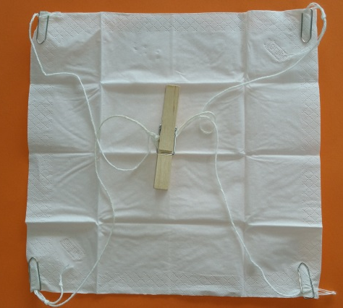
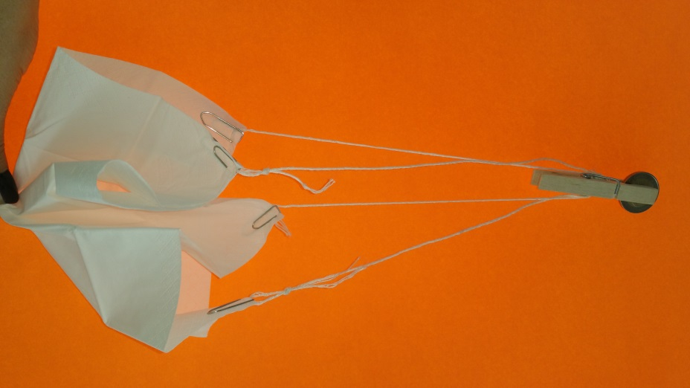
Untersuche die Fallbewegung des Papiertaschentuchfallschirms. Variiere die Masse, indem du Münzen oder Gewichtsstücke anhängst.
Beschreibe die Bewegung und drehe die Bewegung als Video.

